«Фразеологик әйтелмәләр турында төшенчә»
темсына рус телендә төп гомуми белем бирү мәктәбенең
5 нче сыйныфында (татар телен туган тел буларак өйрәнүче укуылар өчен)
татар теленнән дәрес эшкәртмәсе

Автор: Зәйнуллина Гөлшат Нурсәлим кызы,
“Әхмәт төп гомуми белем мәктәбе” МББУ
татар теле һәм әдәбияты укытучысы
Тел. 89274301929
e-mail: gulshat-1978@mail.ru

№ | Класс | Үткәрү вакыты |  | Дәреслек бите
 | 5
Дәрес темасы | Фразеологик әйтелмәләр турында төшенчә
Максат һәм бурычлар | Фразеологик әйтелмәләр турында төшенчә булдыру, аларның сөйләм төзүдәге әһәмиятен ачыклау.  предмет УУГ: Фразеологизмнарны таный, үзенчәлекләрен билгели белү  регулятив УУГ: максат кую, чишү юлларын табу һәм тикшерү, контроль, төзәтү, үз белемнәреңне бәяләү, үз эшчәнлегеңне тәртипкә салу.  танып белү УУГ: чагыштыра белү, фикерләүдә логик чылбыр төзү; сүзлекләр куллана белү.  Коммуникатив УУГ: эшчәнлекне килешеп алып бару , үз фикерен тулы һәм төгәл итеп әйтә белү; төрле фикерләрне исәпкә алып, уртак фикергә килә белү, фразеологизмнарны сөйләмдә куллана белү  шәхескә кагылышлы УУГ: сөйләм әдәбе формалаштыру, алган белемнәреңнең куллану даирәсен билгеләү
Дәрес тибы | яңа белемнәрне ачу дәресе
метод | өлешчә эзләнү
Җиһазлау, ЦОР. | презентация, ноутбук.
Дәрес этаплары | максат |  | Укытучы эшчәнлеге |  | Укучы эшчәнлеге | эш формасы
мотивлаштыру | Регулятив: эшчәнлегеңнең максатын билгеләү  шәхескә кагылышлы: сөйләм әдәбе формалаштыру |  | - Исәнмесез, укучылар, утырыгыз. Әйдәгез, танышып китик. Мин – Гөлшат Нурсәлимовна, Әлки районныннан килгән укытучы. ...  - Карагыз әле, миңа WhatsApp аша бер хәбәр килде. Күпме генә баш ватсам да, мин аны укый алмадым. Бәлки, сез миңа булышырсыз?  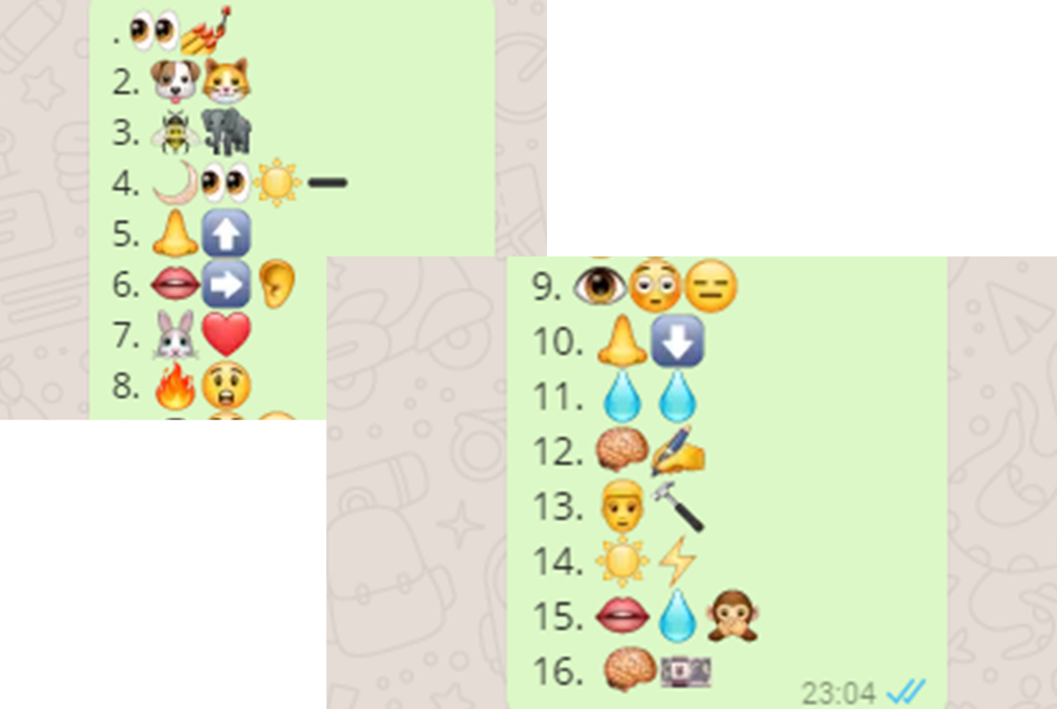  - ...  - Ярар, борчылмагыз. Дәрес ахырына кадәр без анда нәрсә язылганын ачыкларбыз әле. |  | бер – берләрен сәламлиләр.  кереш әңгәмәдә катнашу. | фронталь
актуальләштерү | т.б.: чагыштыра белү, фикерләүдә логик чылбыр төзү |  | - Бу очракта “көймәм комга терәлде” дип әйтәләр. Бу сүзләр нәрсәне аңлата соң? Ни өчен нәкъ шулай әйтәләр ?  - Җөмләләрне чагыштыру.  - Кайсы җөмлә кызыграк, үтемлерәк яңгырый: көймәсе комга терәлде, дисәкме? Әллә эше туктап калды, дисәкме?  - .................... |  | Җөмләләрне чагыштырып, нәтиҗә ясыйлар | Фронталь эш
яңа материалны аңлату | предмет УУГ: Фразеологизмнарны таный, үзенчәлекләрен билгели белү  коммуникатив: эшчәнлекне килешеп алып бару, үз фикерен тулы һәм төгәл итеп әйтә белү;төрле фикерләрне исәпкә алып, уртак фикергә килә белү |  | - Һәр төркемгә аерым эш бирелә. Мисаллар нигезендә фразеологизмнарны тикшерергә, төп үзлекләрен билгеләргә.  - 1. Ике яки берничә сүздән тора. (Фразеологизмнар язылган, сүзен санарга. Билгеләмә язарга: Фокус күрсәтүчеләр кешеләрне алдый, ягъни күз буйый. Апасы энесе белән дус түгел, эт белән мәче шикелле яшиләр. Өстәләдәге торт бик тиз бетте, аны ай күрде- кояш алды)  - 2. Бер күчерелмә мәгънәне аңлата ( “5” ле алгач, Әлфинә борынын күккә чөеп (мактанып) йөреде. Сез ике тамчы су кебек (ошаган). Өй эшен эшләмәгәч, Айнур авызына су капкандай (дәшмичә) утырды.)  - 3. Аерым кисәкләргә таркалмый ( Күз ачып йомганчы (бик тиз) урамга йөгереп чыкты. Мәсьәлә белән озак баш ватарга туры килде. Көрәштә җиңә алмагач, Булат борынын салындырып кайтты)  Үзбәя. |  | Фразеологик әйтелмәләр кергән җөмләләрне укыйлар, куелган сорауга җавап табып, нәтиҗә ясыйлар.  Үзләренә билге куялар | төркемләп эш
  “5” – нәтиҗә ясый белдем, фикеремне исбатлый
  алдым
  “4” – нәтиҗәне укытучы һәм иптәшләрем
  аңлатмасы ярдәмендә ясадым, җавапны
  дәлилләдем
  “3”- сорауга җавапны укытучы һәм
  иптәшләрем аңлатмасы ярдәмендә бирдем,
  җавапны дәлилли алмадым
материалны беренчел ныгыту | т.б. сәбәп – нәтиҗә бәйләнешен таба белү.  Коммуникатив: эшчәнлекне килешеп алып бару |  | Фразеологизмнарның моделен төзү.  - Ике яки берничә сүздән торалар  - Бер күчерелмә мәгънәне аңлаталар  - Аерым кисәкләргә таркалмыйлар  Үзбәя |  | Үзләре ясаган нәтиҗәләр нигезендә фразеологизмнарның моделен төзү. | фронталь
кабатлау һәм ныгыту күнегүләре | Регулятив: Үз эшчәнлегеңне тәртипкә салу. Төзәтү һәм бәяләү.  Коммуникатив: Эшчәнлекне килешеп алып бару.  Регулятив. Үз эшчәнлегеңне җайга салу. |  | - Физминут. Ике кул белән берьюлы эт һәм мәче рәсемнәре ясарга. (Баш миенең ике як ярымшарларың да эшчәнлеген активлаштыру максатыннан эшләнә)  - Сез нинди фразеологизмга рәсем ясадыгыз?  - Җөмләдә төшеп калган фразеологизмнарны куярга. (Җөмләләр кәгазьгә язылган, фразеологик әйтелмәләр урынына аңлатмалары язылган. Кушымта 1)  - Нәтиҗә ясау: бер төшенчәне бер фразеологизм алыштыра ала.  Үзбәя.  - Һәр укучыга рус һәм татар телендә язылган берәр фразеологизм бирелә. Бер укучы укый башлый. Кем русча вариантын таба, шул җавап бирә һәм үзендәге татарчасын укый. Уен шулай дәвам итә. Кушымта 2.  - Үзбәя |  | - Рәсем ясыйлар, нинди фразеологизмга туры килгәнен әйтәләр  - Фразеологизмнарны урынына кую, җөмләләрне уку, нәтиҗә ясау.  - Фраз-мнарның русча эквивалентларын табу, нәтиҗә ясау һәм бәяләү. | индивидуаль  Төркемләп  индивидуаль
Рефлексия | Предмет УУГ: фразеологизмнарның мәгънәләрен аңлата белү. |  | - WhatsApp аша килгән хәбәрне укырга  Нәтиҗә ясау  Үзбәя |  | Фразеологизмнарны рәсем белән туры китерү | индивидуаль
өй эше | Регулятив УУГ  Предмет УУГ: фразеологизмнарны сөйләмдә куллану |  | - 221 нче күнегү. Язмача.  - QR кодта бирелгән фразеологизмнар белән җөмләләр төзергә.  - 89274301929 номерына фразеологизмнарның рәсемнәрен ясап җибәрергә.

Кушымта 1.
1 нче төркем.
1. Сеңелесе кайтканын белгәч, Гөлназның (шатлану).
2. Кайсы күлмәкне киим дип, озак (уйлады) Лилия.
3. (Арттыра торган) гадәте барын белгәнгә, аңа игътибар итүче булмады.
4. Сугыш башлану хәбәре (көтелмәгән) тәэсир итте.
2 нче төркем.
5. Айназ әтисеннән (бик нык) курка иде.
6. Андый (игътибарсыз) булсаң, булган акчаңнан да колак кагарсың.
7. Картлар (киңәш бирергә) ярата инде, һәрчак безне өйрәтәләр.
8. Күпме сорасалар да, Рәзилә (дәшмичә) басып торуын белде.
3 нче төркем.
9. Бигрәк (тәмле) була шул әнинең коймаклары!
10. Кайчан үсеп (акыллыланырсың) инде, улым!
11. (Бик ерактан) да табам мин аны!
15. Минем әтием бик уңган – (оста).

Куллану өчен фразеологик әйтелмәләр:
Авызы колагына җитте, телеңне йотарлык, акылга утырырсың, җиде кат җир астыннан, түбәсе күккә тиде, чәчләр үрә торырлык, чебеннән фил ясый торган, аяз көнне яшен суккандай, уттан курыккандай, ачык авыз, акыл сатарга, авызына су капкандай, баш ватты.

Кушымта 2.

• Мастер на все руки
• Кожа да кости
• Кот наплакал
• Браться за ум
• Оставить в дураках
• Держать язык за зубами
• Играть с огнем
• Черт бы побрал
• Остаться с носом

• Алтын куллы
• Тире дә сөяк кенә
• Энә очы кадәр генә
• Акылга утыру
• Кәҗә калдыру
• Телне тешләү
• Ут белән шаяру
• Шайтан алгыры
• Колак кагу

